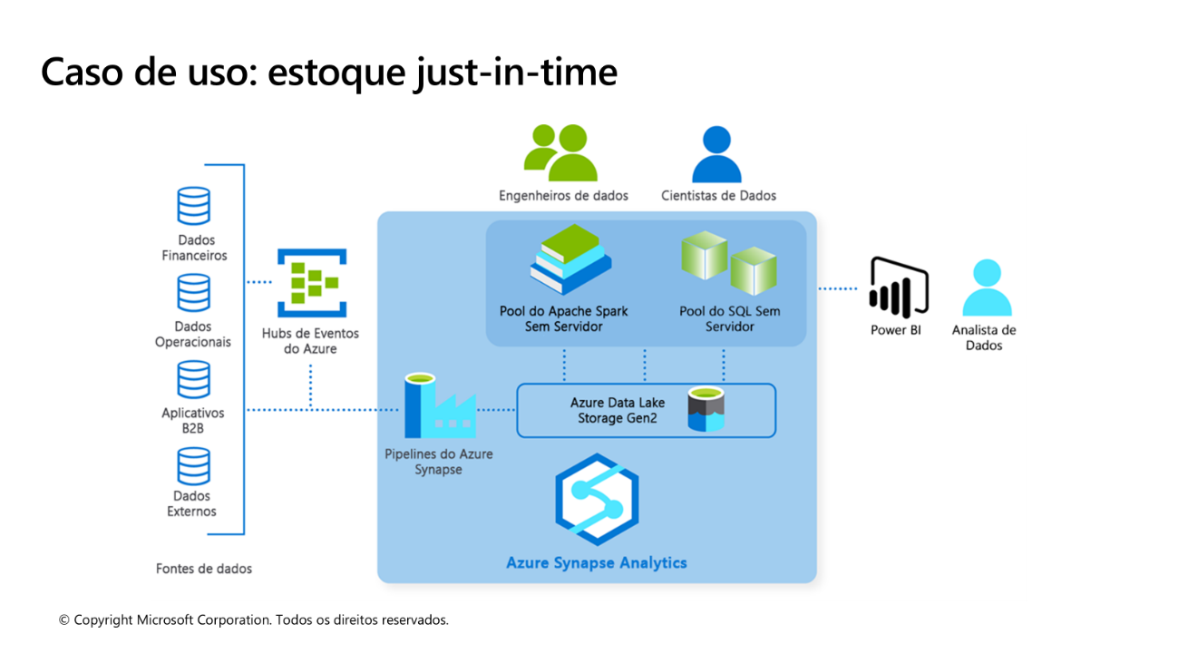

Estruture uma organização que faça uso das tecnologias de armazenamento, orientando sobre o uso e manipulação de dados em regiões alternadamente disponíveis

A arquitetura apresentada, baseada no Azure Synapse Analytics, é um padrão moderno para empresas que querem tomar decisões baseadas em dados frescos.
Vamos quebrar o problema em duas partes:
- Análise da Arquitetura: Entender o que cada peça do diagrama faz e como elas se conectam.
- Estratégia de Disponibilidade Regional: Projetar uma solução que sobreviva à falha de uma região inteira do Azure, garantindo a continuidade dos negócios.

Parte 1: Análise da Arquitetura "Estoque Just-in-Time"
O objetivo de um sistema de estoque "Just-in-Time" (JIT) é minimizar o estoque parado, recebendo mercadorias dos fornecedores apenas quando são necessárias. Para isso, a empresa precisa de uma visão em tempo real de toda a sua cadeia de suprimentos: vendas, produção, logística, dados de fornecedores, etc. É exatamente isso que esta arquitetura se propõe a fazer.
Vamos seguir o fluxo dos dados no diagrama:
1. Fontes de Dados (Data Sources):
- O que são: São os sistemas que geram os dados brutos.
  - Dados Financeiros: Sistemas de contabilidade, ERPs (ex: SAP, Oracle).
  - Dados Operacionais: Sensores em uma linha de produção, sistemas de ponto de venda (PDV), leitores de código de barras em um armazém.
  - Aplicativos B2B: Portais de fornecedores, sistemas de pedidos de parceiros.
  - Dados Externos: Previsão do tempo, cotação de moedas, dados de trânsito, feeds de redes sociais.
- Característica: Uma mistura de dados estruturados (tabelas de bancos de dados) e não estruturados/semi-estruturados (logs de sensores, JSONs de APIs, etc.).
2. Ingestão de Dados (Data Ingestion):
- Hubs de Eventos do Azure (Azure Event Hubs):
  - Função: É a "porta de entrada" para o streaming de dados. Ele é projetado para receber milhões de eventos por segundo. Pense nele como um grande buffer que captura dados de alta velocidade (como cliques em um site ou leituras de sensores) de forma confiável antes que eles sejam processados.
- Pipelines do Azure Synapse (Azure Synapse Pipelines):
  - Função: É a ferramenta de orquestração e ETL/ELT (Extrair, Transformar, Carregar). Os pipelines são responsáveis por mover os dados das fontes para o nosso repositório central. Eles podem copiar dados em lote (ex: "copiar a tabela de vendas do dia anterior todas as noites") ou acionar fluxos de trabalho de processamento de streaming.
3. Armazenamento (Storage):
- Azure Data Lake Storage Gen2 (ADLS Gen2):
  - Função: Este é o coração do armazenamento da nossa plataforma de dados. É um repositório centralizado, altamente escalável e de baixo custo, projetado para armazenar todos os tipos de dados (brutos, processados, estruturados, não estruturados) em seu formato nativo.
  - Organização (Zona de Dados): A melhor prática é organizar o Data Lake em zonas:
    - Bronze (ou Raw): Dados brutos, imutáveis, exatamente como chegaram das fontes.
    - Silver (ou Cleansed/Enriched): Dados que foram limpos, validados e enriquecidos. Por exemplo, juntar dados de vendas com dados de clientes.
    - Gold (ou Curated): Dados agregados e prontos para consumo, otimizados para análise. Por exemplo, um resumo de vendas por região e por produto.

4. Processamento e Análise (Processing & Analytics) - Dentro do Azure Synapse:
- Pool do Apache Spark Sem Servidor (Serverless Apache Spark Pool):
  - Função: É o motor de processamento de Big Data. Usado pelos Engenheiros de Dados e Cientistas de Dados para tarefas pesadas de transformação de dados (ETL), engenharia de recursos para machine learning e análise exploratória. Spark é excelente para trabalhar com grandes volumes de dados não estruturados.
  - Exemplo: Um engenheiro de dados usa um notebook Spark para ler 10 TB de logs brutos da zona Bronze, limpá-los e salvá-los como tabelas otimizadas na zona Silver.
- Pool do SQL Sem Servidor (Serverless SQL Pool):
  - Função: Permite que você use a linguagem SQL, que é familiar para muitos, para consultar diretamente os arquivos no Data Lake (Parquet, CSV, JSON). É perfeito para análise exploratória rápida e para expor os dados da zona Gold aos analistas.
  - Exemplo: Um Analista de Dados escreve uma consulta SELECT para calcular as vendas totais do último trimestre diretamente sobre os arquivos da zona Gold, sem precisar carregar os dados em um banco de dados tradicional.
5. Visualização e Consumo (Visualization & Consumption):
- Power BI:
  - Função: É a ferramenta de visualização que se conecta aos dados processados (geralmente na zona Gold, via Pool de SQL Sem Servidor). Os Analistas de Dados criam dashboards interativos, relatórios e KPIs (Indicadores-Chave de Performance) para os tomadores de decisão da empresa.
  - Exemplo: Um dashboard que mostra o nível de estoque atual, a previsão de demanda e alerta quando um item precisa ser reabastecido.

Parte 2: Estrutura Organizacional e Disponibilidade em Múltiplas Regiões
Seu desafio é garantir que essa plataforma de "Estoque Just-in-Time" continue funcionando mesmo que a região principal do Azure (ex: Leste dos EUA) sofra uma interrupção completa. Isso é chamado de Recuperação de Desastres (Disaster Recovery - DR).
A estratégia aqui é ter uma arquitetura ativa-passiva, onde uma região secundária (ex: Oeste dos EUA) está pronta para assumir se a primária falhar.

Diagrama de Alta Disponibilidade Regional

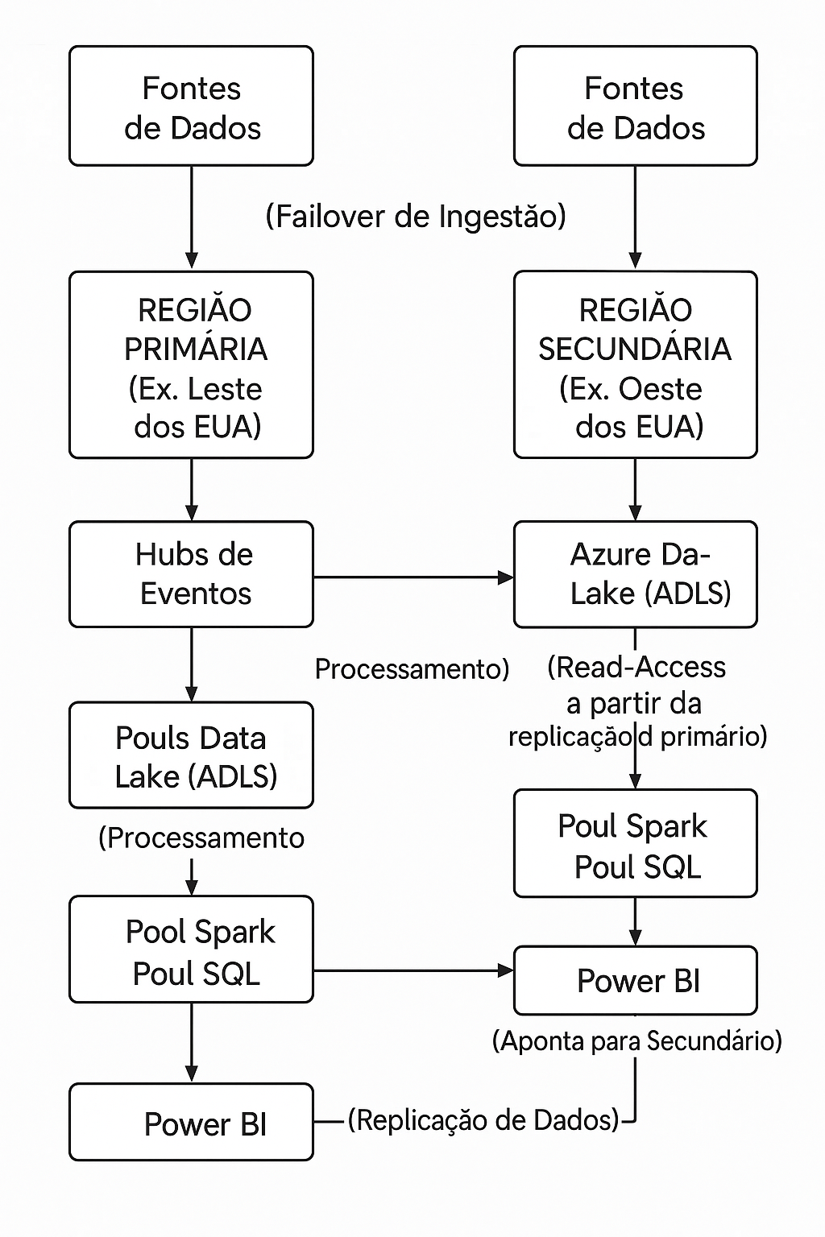

Explicação da Estratégia de DR:
1. Armazenamento Geo-Redundante (Coração da Estratégia):
  - Tecnologia: Configure a conta do Azure Data Lake Storage (ADLS Gen2) com a opção RA-GZRS (Read-Access Geo-Zone-Redundant Storage).
  - Como funciona: O Azure replica automaticamente seus dados de forma síncrona em três zonas de disponibilidade dentro da sua região primária (protegendo contra falhas de data center). Além disso, ele replica os dados de forma assíncrona para uma região secundária a centenas de quilômetros de distância. O "RA" (Read-Access) significa que, mesmo durante a operação normal, você pode ler os dados da região secundária, o que é útil para distribuir a carga de leitura globalmente.
  - Em caso de falha: Se a região primária cair, a Microsoft iniciará um failover. A cópia secundária do seu Data Lake se tornará a primária (gravável).

- Ingestão de Dados com Failover:

  - Tecnologia: Use o recurso de Geo-disaster recovery dos Hubs de Eventos.
  - Como funciona: Você cria um namespace primário (ativo) e um secundário (passivo) e os emparelha. Seus produtores de dados (as fontes) apontam para o namespace primário. Se a região primária falhar, você executa o failover, e o namespace secundário se torna ativo. As fontes de dados precisam ser redirecionadas para o novo endpoint.

- Processamento e Análise (Synapse):

  - Tecnologia: Implante um workspace do Azure Synapse Analytics em ambas as regiões (primária e secundária).
  - Como funciona: O workspace da região primária é o ativo. O da região secundária fica em standby (passivo). Os pipelines, notebooks Spark e scripts SQL devem ser mantidos sincronizados entre os dois workspaces usando controle de versão (ex: Git).
  - Em caso de falha: Após o failover do Data Lake e dos Hubs de Eventos, você ativa os pipelines no workspace do Synapse da região secundária. Ele começará a processar os dados a partir do Data Lake agora ativo na região secundária.

- Consumo (Power BI):
  - Tecnologia: Os relatórios do Power BI devem ser projetados para se conectar a uma fonte de dados parametrizada.
  - Como funciona: Em vez de fixar o endereço do Pool SQL do Synapse da região primária, o relatório usa um parâmetro.
  - Em caso de falha: O administrador de dados simplesmente atualiza o valor desse parâmetro no serviço do Power BI para apontar para o Pool SQL do Synapse na região secundária. Os usuários finais podem nem perceber a mudança, além de uma breve interrupção durante o processo de failover.

Resumo da Organização e Manipulação de Dados
- Operação Normal (Região Ativa):
  - Dados fluem das fontes para os Hubs de Eventos na região primária.
  - Pipelines do Synapse primário processam os dados e os organizam no Data Lake primário (zonas Bronze, Silver, Gold).
  - Analistas e Cientistas de Dados usam os Pools Spark e SQL do Synapse primário.
  - O Power BI lê os dados do Synapse primário.
  - O ADLS replica continuamente os dados para a região secundária (RA-GZRS).
- Durante um Desastre (Failover para Região Passiva):
- Decisão: A equipe de operações declara um desastre e inicia o processo de failover.
- Failover do Armazenamento: A Microsoft (ou o cliente, dependendo da configuração) inicia o failover da conta de armazenamento. O ADLS secundário se torna o primário.
- Failover do Armazenamento: A Microsoft (ou o cliente, dependendo da configuração) inicia o failover da conta de armazenamento. O ADLS secundário se torna o primário.
- Failover da Ingestão: O failover dos Hubs de Eventos é acionado. As fontes de dados são reconfiguradas para apontar para o novo endpoint.
- Ativação do Processamento: Os pipelines no workspace do Synapse secundário são ativados.
- Redirecionamento do Consumo: O parâmetro no Power BI é atualizado para apontar para o Synapse secundário.
- Resultado: A plataforma de dados volta a operar na região secundária, garantindo a continuidade do negócio de "Estoque Just-in-Time".
Esta abordagem garante que a organização possa sobreviver a uma falha regional, um requisito crucial para sistemas críticos como este.

